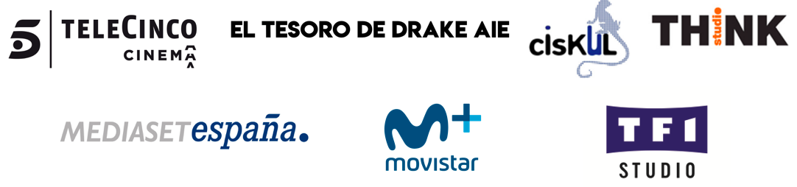

Producida por TELECINCO CINEMA, EL TESORO DE DRAKE AIE, CIUDADANO CISKUL y THINK STUDIO, con la participación de MEDIASET ESPAÑA y MOVISTAR+

FREDDIE HIGHMORE PROTAGONIZARÁ
WAY DOWN, LA NUEVA PELÍCULA
DE JAUME BALAGUERÓ

Mediaset España, grupo audiovisual líder en España, une sus fuerzas con su homólogo en Francia, TF1, que se encargará de las ventas internacionales
del filme

WAY DOWN, que también cuenta con la participación del propio Freddie Highmore como productor, es un thriller de acción cuyo rodaje en inglés arrancará el próximo mes de abril en España

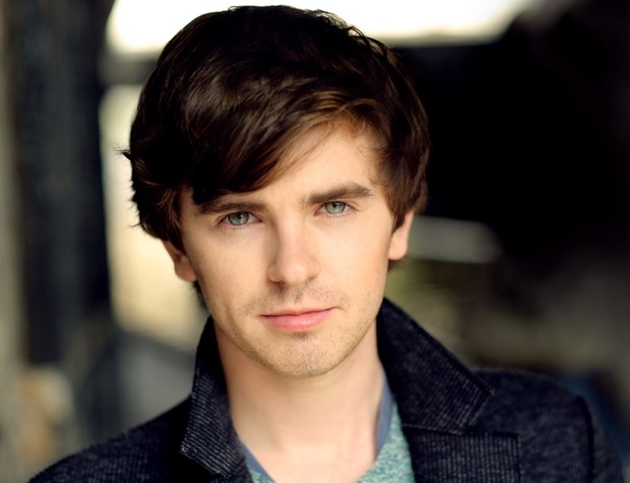

Enlace para descargar la imagen - © Faye Thomas

Madrid, 8 de febrero de 2019 – Tras una cuidada labor de preproducción de más de seis años, uno de los proyectos cinematográficos más ambiciosos del cine español ultima ya los detalles para el inicio de su rodaje y su presentación al mercado internacional. WAY DOWN, una de las producciones más esperadas de Telecinco Cinema (Ghislain Barrois y Álvaro Augustin), Ciudadano Ciskul (Francisco Sánchez), Think Studio (Eneko Lizarraga) y El Tesoro de Drake AIE, con la participación de Mediaset España y Movistar+, contará con el actor británico Freddie Highmore (‘The Good Doctor’) en su reparto protagonista a las órdenes de Jaume Balagueró (‘REC’, ‘Mientras duermes’).

El grupo audiovisual francés TF1 se ha sumado al proyecto para la gestión de las ventas internacionales de la película, un thriller de acción basado en el minucioso plan de un brillante ingeniero para atracar un banco inexpugnable aprovechando la atención acaparada por la celebración de la final de fútbol más esperada.

El rodaje en inglés de la película tendrá lugar desde abril hasta julio en distintas localizaciones de Madrid capital y provincia, zonas de costa españolas e Inglaterra. Cuenta con Sandra Hermida como productora ejecutiva y directora de producción y con la participación del propio Freddie Highmore como productor. El guion ha sido escrito por Andres Koppel, Borja González Santaolalla, Rafael Martínez, Michel Gaztambide y Rowan Athale.

Según afirma Ghislain Barrois, consejero delegado de Telecinco Cinema, “WAY DOWN es un verdadero proyecto paneuropeo, tanto a nivel creativo como a nivel empresarial, en el que llevamos más de seis años trabajando mano a mano con nuestros compañeros de aventura, Francisco Sánchez (Ciudadano Ciskul) y Eneko Lizarraga (Think Studio). Además, el reparto refleja las diferentes nacionalidades retratadas en la película, los españoles del banco por un lado, y los ladrones con grupo variado encabezado por un joven genio inglés que interpreta Freddie Highmore. La coproducción es el fruto de la colaboración entre dos grandes grupos audiovisuales, cada uno líder en su mercado como son TF1 y Mediaset España, que juntan sus fuerzas para acometer un proyecto tan ambicioso como este, que hemos decidido encargar a uno de los más grandes maestros del cine de fantástico y de terror, como es Jaume Balagueró”.

Reconocido con numerosas nominaciones y premios en todo el mundo, Jaume Balagueró, por su parte, asegura que “siempre he querido embarcarme en una historia de golpes, bancos e infiltraciones. Puro género. Pero este proyecto ofrecía mucho más. Un banco inexpugnable. Una historia de piratas. Un tesoro legendario perdido. Y una gran final de fútbol. Todo junto y bien agitado. Imposible decir que no”.

Sobre la participación de Highmore como protagonista, el director, que ha estado al frente de tres de los cuatro filmes de la saga ‘REC’, además de ‘Mientras duermes’, ‘Frágiles’, ‘Darkness’ o ‘Los sin nombre’, afirma que “con Freddie sintonicé desde la primera vez que hablamos. Compartimos desde el primer momento la misma visión sobre su personaje. Como suele decirse, hablábamos el mismo idioma. Y además en todos los sentidos porque Freddie habla un español impecable”.

Por su parte, Freddie Highmore añade que “estoy encantado de volver a España para colaborar con Jaume en este fantástico proyecto”.

SINOPSIS
Existe un banco completamente distinto a cualquier otra entidad financiera. Un banco absolutamente inexpugnable. Un banco que nadie ha podido robar, del que no hay planos, no hay datos, ni hay nadie vivo que sepa qué ingeniería faraónica se utilizó hace más de cien años para construir su cámara acorazada. Un auténtico misterio...

Pero ni las leyes de Estado, ni las leyes de la física asustan a Thom Laybrick (Freddie Highmore), el brillante y joven ingeniero reclutado para averiguar cómo quebrar el secreto para acceder a su interior.

El objetivo es un pequeño tesoro que va a estar depositado en el banco solo diez días. Diez días para descubrir el secreto de la caja, diez días para urdir un plan, diez días para preparar el asalto, diez días para aprovecharse de un plan de fuga irrepetible, cuando la más esperada final de fútbol paralizará el país y reunirá a cientos de miles de aficionados a las puertas mismas del banco…

… Diez días para alcanzar la gloria o para acabar en prisión.
Freddie Highmore es el Dr. Shaun Murphy en ‘The Good Doctor’, una producción de éxito mundial de ABC por la que obtuvo una nominación a los Globos de Oro. Anteriormente, Freddie interpretó al icónico Norman Bates en la serie de A&E ‘Bates Motel’ junto con Vera Farmiga, además de desempeñar un papel principal en la miniserie de Stephen Poliakoff ‘Close To The Enemy’, un drama producido por la BBC. También participó en el Festival de Cine de Venecia con John Hurt para el estreno de ‘El Viaje’. Asimismo, cabe destacar su aparición en ‘Tour de Pharmacy’ de Andy Samberg.

El gran debut de Highmore tuvo lugar junto con Johnny Depp y Kate Winslet en ‘Descubriendo Nunca Jamás’, ganadora de un Óscar y dirigida por Marc Forster. Más tarde, se reencontraría con Depp como el enigmático Charlie en ‘Charlie y la Fábrica de Chocolate’ bajo la dirección de Tim Burton. Tras coprotagonizar ‘Las Crónicas de Spiderwick’ de Paramount, Freddie también figuró como protagonista en ‘El Triunfo de un Sueño’ junto con Robin Williams y compartió protagonismo con Russel Crowe en ‘Un Buen Año’ de Ridley Scott. Highmore ha logrado diversas nominaciones y galardones tanto en televisión como en la gran pantalla, entre los que se encuentran los Globos de Oro, Critic’s Choice, People’s Choice y Empire, además de ser nominado por partida doble en los SAG Awards.

Contacto Prensa:

ELLAS COMUNICACIÓN
Deborah Palomo – deborah@ellascomunicacion.com – 639 635 510
Elio Seguí – elio@ellascomunicacion.com – 636 608 541
Nuria Terrón – nuria@ellascomunicacion.com - 648 634 103

Dirección Comunicación Mediaset España / Telecinco Cinema:
Cristina Ocaña – cocana@mediaset.es – Tel. 91 396 67 90
David Alegrete – dalegrete@mediaset.es – Tel. 91 395 92 58

